**NAMA : Fatich Imam Al Arasy**

**NIM : L200170128**

**KELAS : C**

**MODUL : 10**

**KEGIATAN PRAKTIKUM**

TOPOLOGI

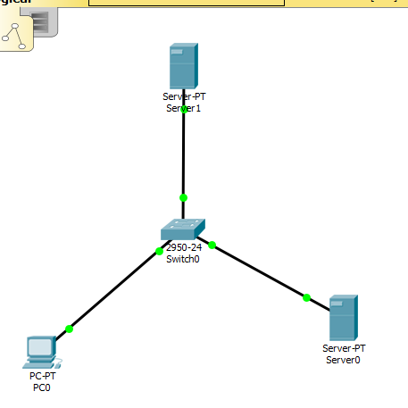

KONFIGURASI IP SERVER0

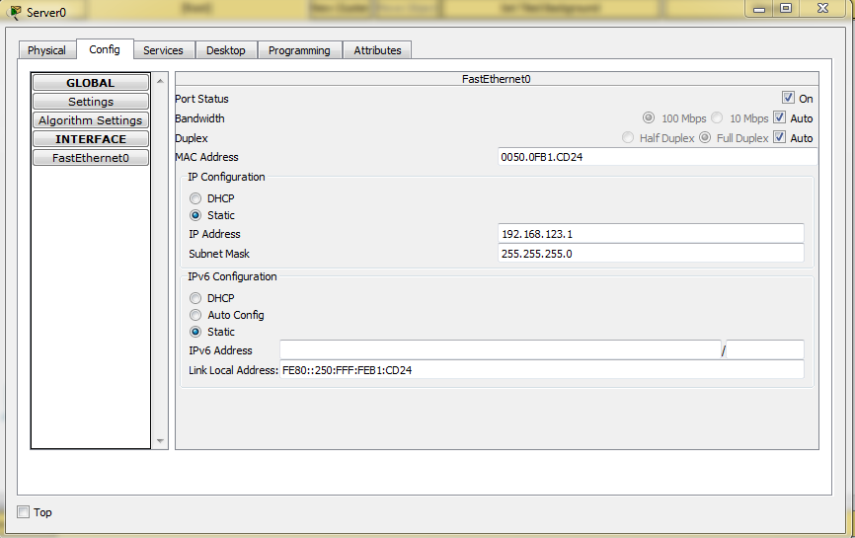

KONFIGURASI IP SERVER1

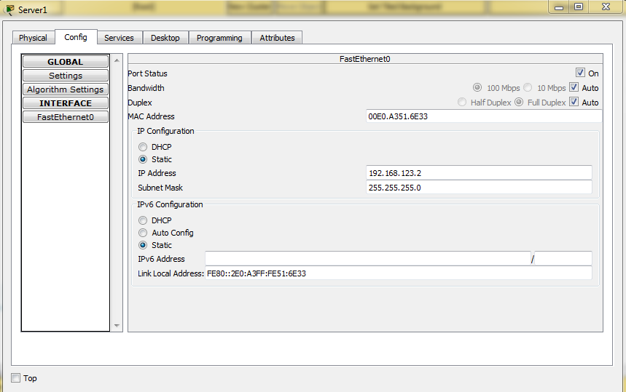

KONFIGURASI IP PC0

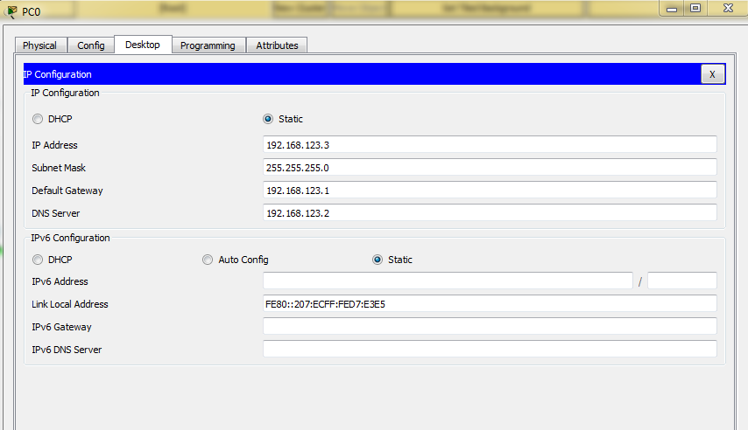

DNS SERVER

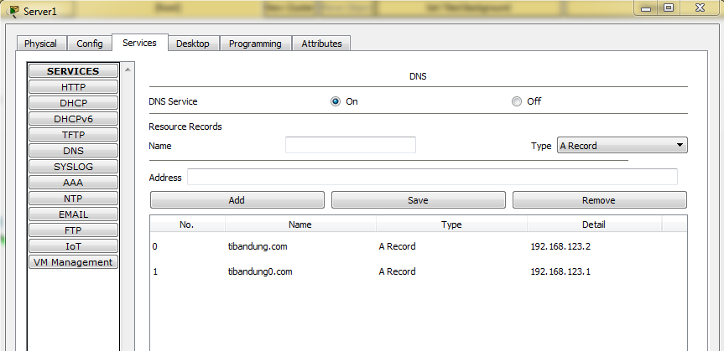

HASIL WEB BROWSER PC0 SETELAH DNS SERVER DI AKTIFKAN

